**Міністерство освіти і науки України**

**Національний університет «Запорізька політехніка»**

кафедра програмних засобів

**Самостійна робота**

з дисципліни «Вебтехнології та вебдизайн»

Виконав:

ст.групи КНТ-222 Віктор БІЛИЙ

Прийняв:

ст.викладач Сергій ЛЕОЩЕНКО

2023

**Реферат**

КЛЮЧОВІ СЛОВА (7-10 ключових слів, словосполучень).

Вебдизайн, HTML, CSS, Javascript, Python Django, Сполучені Штати Америки, SQLite, Bootstrap.

Об’єкт дослідження – Сполучені Штати Америки

Предмет дослідження – Відмінності штатів

Метою роботи є створення інформаційного сайту про штати США для людей, котрі шукають найкращий штат для життя.

Матеріали, методи та технічні засоби, що використовувалися під час роботи: мова програмування HTML, CSS для застосування стилів до елементів програмна надбудова (фреймворк/CMS) Bootstrap CSS, Python Django4, SQLite для бази даних.

Результати. Розроблено інформаційний для людей, котрі шукають найкращий штат для життя.

Висновки. У ході виконання самостійної роботи я покращив навички із застосування Django у веб-розробці, також набув досвід у програмуванні Javascript.

Галузь використання – інформаційний сайт про штати США

**ЗМІСТ**

С.

Перелік скорочень та умовних познак 7

Вступ 5

1 Аналіз предметної області 6

1.1 Опис теми (предметної області) 6

1.2 Постановка завдання 6

1.2.1 Межі системи 6

1.2.2 Функціональність системи 6

1.2.3 Вимоги до інтерфейсу 6

1.2.4 Вимоги до продуктивності 6

1.2.5 Вимоги до безпеки 7

1.2.6 Експлуатаційні вимоги 7

1.2.7 Не функціональні вимоги до продукту 7

1.3 Висновки за розділом 1 7

2 Матеріали і методи 8

2.1 Опис засобів розробки 8

2.1.1 Вибір мови програмування 8

2.1.2 Вибір середовища розробки 8

2.2 Структурна схема розробки 9

2.3 Висновки за розділом 2 9

3 Основні рішення щодо реалізації компонентів системи 10

3.1 Проєктування дизайну застосунку 10

3.2 Розгортання серверу 10

3.3 Висновки за розділом 3 10

4 Експлуатація, тестування та експериментальне дослідження програми 11

4.1 Призначення й умови застосування програми 11

4.2 Методика та результати тестування 11

4.2.1 Чек-лист тестування 11

4.2.2 Тестування за сценарієм 11

Висновки 12

Перелік джерел посилання 13

# Перелік скорочень та умовних познак

ІТ – інформаційні технології;

ОС – операційна система;

ПЗ – програмне забезпечення;

ПК – персональний комп’ютер;

MVC – model-view-controller;

UML – Unified Modeling Language.

# Вступ

Було обрано тему “Штати США” через відсутність сайтів з таким функціоналом та сучасним дизайном. США — найбагатша країна світу, тому тема з пошуком найкращого штату для життя у цій країні є актуальною, особливо у реаліях сьогодення, коли геополітична ситуація(війна в Україні, конфлікти у Південній Америці, конфлікти на близькому Сході, виселення Афганців) змунує тисячі людей шукають можливості переїхати у інші країни.

# Аналіз предметної області

## Опис теми (предметної області)

Штати Сполучених Штатів Америки.

## Постановка завдання

Опис завдання. Розробити інформаційний сайт про США з можливістю обирати штати по категоріям, та інтерактивною картою.

### Межі системи

У межах розроблюваного проєкту буде реалізовано 50 окремих сторінок для кожного штату, також головна сторінка, форма додавання нових штатів, інтерактивна карта. Буде використано реляційну базу даних для оптимізації зберігання, використання та завантаження інформації.

### Функціональність системи

Функціональні вимоги до системи:

* Інтеркативна карта;
* Додавання сторінок через адмін-панель та через користувацький інтерфейс;
* Відображення кожного штату у своїй категорії;
* Картки з коротким описом штатів.

### Вимоги до інтерфейсу

Більш сучасний інтерфейс з подвижними елементами та ефектами при наведенні на деякі з елементів.

## Висновки за розділом 1

Розроблення інформаційного штату про штати США з інтерактивною картою та сучасним інтерфейсом.

# Матеріали і методи

## Опис засобів розробки

### Вибір мови програмування

Проведемо порівняння фреймворків для реалізації вебзастосунків, результати порівняння представимо в табличній формі (табл. 2.1). У якості критеріїв будемо використовувати наступні:

* наявність надбудов та комплексів для спрощення розробки – загальна оцінка кількості фреймворків або систем керування вмістом (CMS) для спрощення розробки;
* підтримка технології серед серверів – підтримка технології розроблених застосунків серед серверів для простоти розгортання та підтримки;
* можливості масштабованості застосунків – оцінка подальшої простоти масштабованості застосунків;
* кросплатформність розробки та застосунків – кросплатформність розроблених застосунків та її рівень.

Таблиця 2.1 – Порівняння мов програмування

|  |  |  |
| --- | --- | --- |
| Критерій | Python Django | Python Flask |
| наявність надбудов та комплексів для спрощення розробки | + | - |
| підтримка технології серед серверів | + | + |
| можливості масштабованості застосунків | + | - |
| кросплатформність розробки та застосунків | + | + |

З таблиці видно, що фреймворк Django має більше можливостей для масштабування, тому було обрано саме його. Мова Python була обрана тому що розробник не знає інших мов.

### Вибір середовища розробки

Visual Studio Code, PyCharm. PyCharm було обрано через адаптованість до процесу відлагодження, а Visual Studio Code — через велику кількість розширень для роботи з різними файлами.

2.1.3 Фреймворк CSS

Було обрано фреймворк Bootstrap через швидкість розробки за допомогою цього фреймворку. Також для кращого користувацького досвіду(знайома структура сторінки).

## Структурна схема розробки

Загальна схема системи за обраною темою на рис. 2.1.

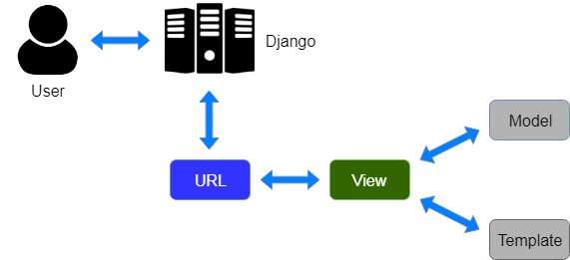

Рисунок 2.1 – Загальна схема системи MVT

Архітектура вебзастосунку базується на моделі Модель-вид-контролер (MVT) – рис. 2.2.

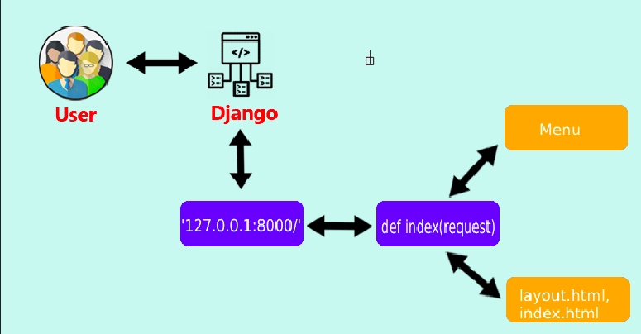

Рисунок 2.2 – Архітектура вебзастосунку

## Висновки за розділом 2

Фреймворк Django використовує MVT-модель, та був обраний через більшу можливість масштабування.

# Основні рішення щодо реалізації компонентів системи

## Проєктування дизайну застосунку

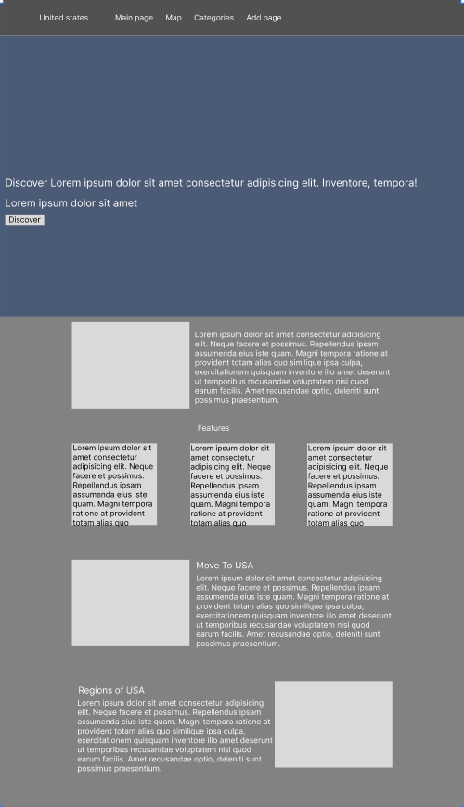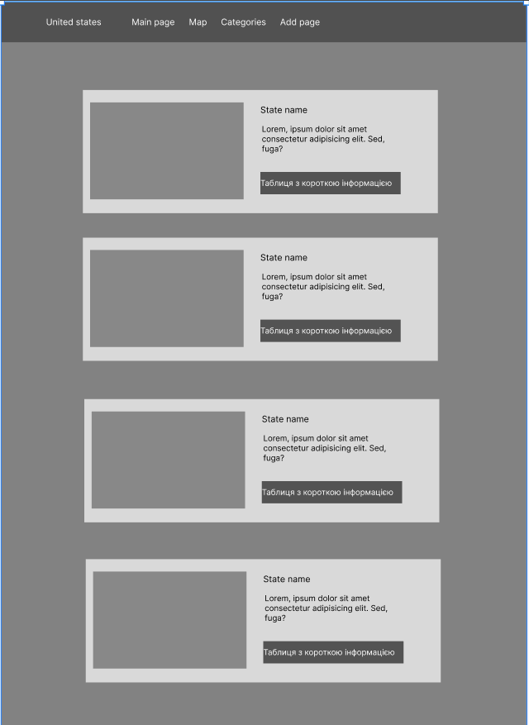

Рис. 1 — головна сторінка

Рис. 2 — сторінка категорії / сторінка всіх штатів

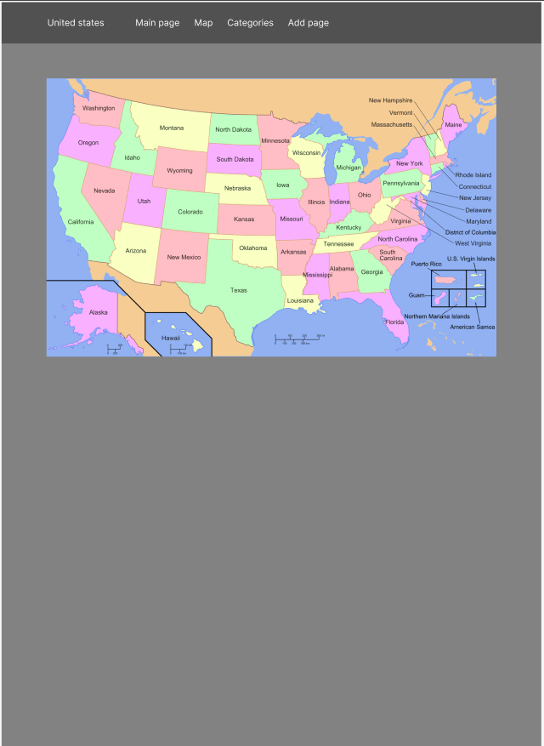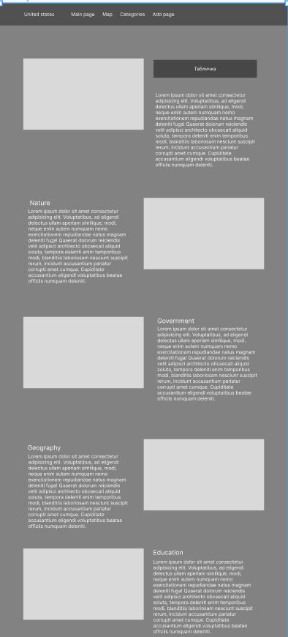

Рис. 3 — варфрейм сторінки з картою

Рис. 4 — Вайрфрейм сторінки штату

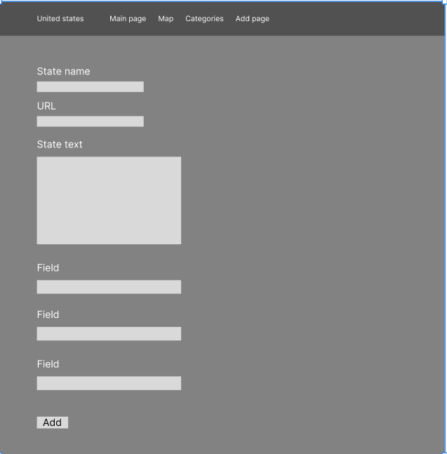

Рис. 5 — вайрфрейм сторінки з додаванням штатів

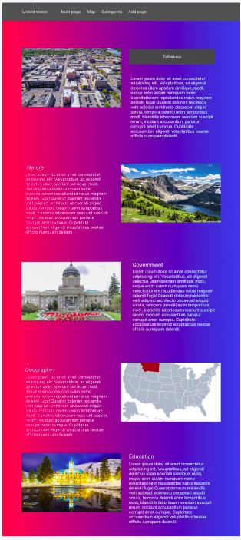

Рис. 6 — Мокап сторінки штату

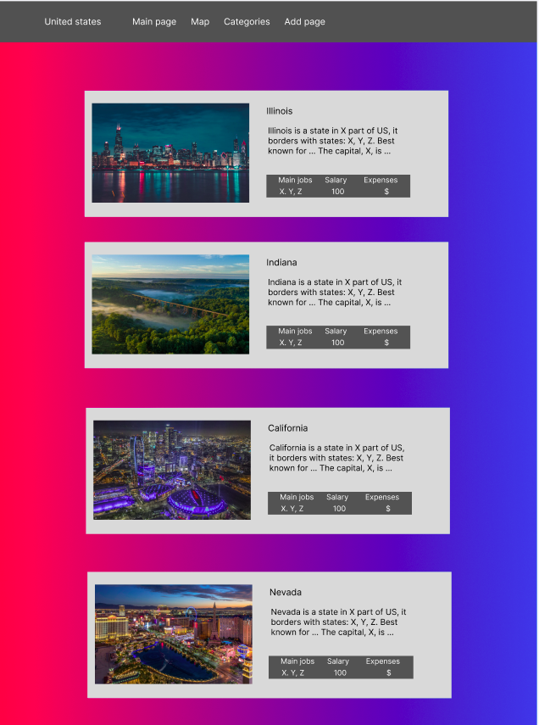

Рис. 7 — Мокап сторінки категорії / всіх штатів

5 вайрфреймів, 2 мокапи, 1 прототип (для головної сторінки). + Опис прийнятих рішень.

## Розгортання серверу

Сервер розгорнуто на звичайному localhost через стандартну функцію Django ‘runserver’

## Висновки за розділом 3

Було розроблено вайрфрейми та мокапи для сторінок, побудована загальна структура документу.

# Експлуатація, тестування та експериментальне дослідження програми

## Призначення й умови застосування програми

Текст, текст, текст.

Розроблена система підтримує:

* Додавання та видалення елементів з бази даних
* Інтерактивну карту
* Багато сторінок

## Методика та результати тестування

### Чек-лист тестування

Додавання штату до бази даних через адмін панель: додавання проходить найзручнішим способом, до кожної картинки можна додати опис та заголовок.

Додавання штату до бази даних через користувацький інтерфейс: додавання проходить менш зручно. Django не підтримує додавання декількох файлів у зручній формі.

Інтерактивна карта: успішно виділяється весь регіон обраного елементу, у коробці під курсором коректно відображається картинка та короткий опис.

Сторінка регіону: коректно відображаються всі штати, при першій появі на екрані картка штату “випливає” з лівого краю екрану.

Сторінка штату: коректно відображаються всі штати, картинки та текст кожної логічної одиниці “випливають” зі своєї сторони.

### Тестування за сценарієм

Додавання нового елементу через адмін-панель з декількома логічно поділеними фотографіями(Географія, природа, освіта, влада). Спроба додати вже існуючий штат.

Додавання проходить зручно, до кожної картинки можна додати логічний опис та заголовок. Всі поля правильно прописані, прив’язка до категорії проходить вірно. При спробі додати вже існуючий штат, виникає помилка у полі “slug”, бо не може існувати 2 штати з однаковим посиланням.

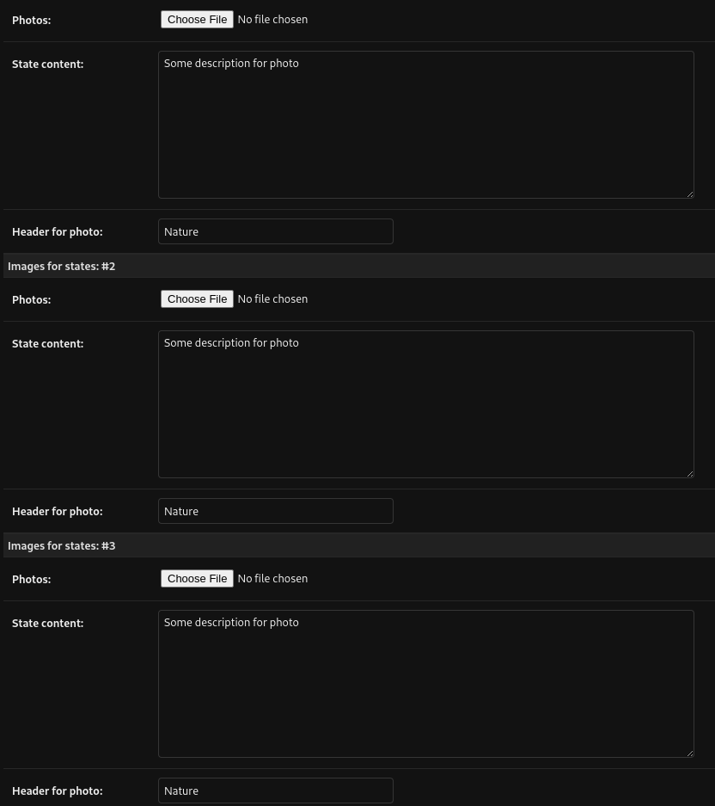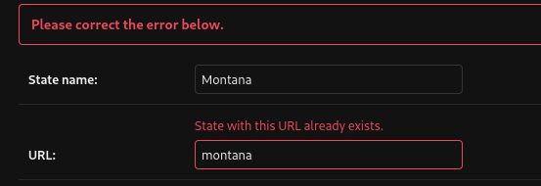

# Висновки

В ході виконання самостійного завдання я покращив навички володіння Django, вивчив багато речей про дизайн сторінок. Також освоїв Javascript, а конкретно додавання стилів та знаходження елементу на який наведено мишкою. Покращив навички у використанні CSS та Bootstrap, вивчив багато нових стилів та анімацій.

# Перелік джерел посилання

* 1. Hatch, S.V. Computerized Engine Controls / S.V. Hatch. – Boston: Cengage Learning, 2016. – 688 p.
  2. Czichos, H. Measurement, Testing and Sensor Technology. Fundamentals and Application to Materials and Technical Systems / H. Czichos. – Berlin: Springer, 2018. – 213 p.
  3. Kaźmierczak, J. Data Processing and Reasoning in Technical Diagnostics / J. Kaźmierczak, W. Cholewa. – Warszawa: Wydawnictwa Naukowo-Techniczne, 1995. – 186 p.
  4. Diagnostics as a Reasoning Process: From Logic Structure to Software Design / [M. Cristani, F. Olivieri, C. Tomazzoli, L. Vigano, M. Zorzi] // Journal of Computing and Information Technology. – 2018. – Vol. 27 (1). –   
     P. 43-57.
  5. Wieczorek, A.N. Analysis of the Possibility of Integrating a Mining Right-Angle Planetary Gearbox with Technical Diagnostics Systems / A.N. Wieczorek // Scientific Journal of Silesian University of Technology. Series Transport. – 2016. – Vol. 93. – P. 149-163.
  6. Tso, B. Classification Methods for Remotely Sensed Data / B. Tso, P.M. Mather. – Boca Raton : CRC Press, 2016. – 352 p.
  7. Oppermann, A. Regularization in Deep Learning – L1, L2, and Dropout [Electronic resource]. – Access mode: https://www.deeplearning-academy.com/p/ai-wiki-regularization.
  8. Classic Regularization Techniques in Neural Networks [Electronic resource]. – Access mode: https://medium.com/@ODSC/classic-regularization-techniques-in-neural-networks-68bccee03764.